第一章 绪论

1.1 选题背景
随着世界的多元化发展，新的电子商务模式--校园二手物品交易产生了，这种模式主要是在学校中给在校生提供一个平台来进行二手物品交易。平台不仅能够为学生提供便利，还能起到资源重复利用重复利用的效果，学生的经济基础本身就不是很好，通过二手交易平台，学生可以出售，也可以低价购买。但这种网站目前比较稀缺而需求量又大，所以搭建一个校园二手物品交易平台，来为学生服务势在必行。
网络给我们提供了一个平台，它使得信息处理、信息传输更快捷、更安全。对于二手商品交易业，由于行业本身的一个特性，它的流通性还是很高的。作为校园二手物品交易平台要做到为学生服务，满足学生的要求。对于没有经济条件的学生来说校园二手物品交易平台是非常有意义的存在。

1.2 研究意义
每一年都会有一批毕业生离开学校，但是他们都会滞留很多带不走的而且质量良好的物品。扔掉可惜，出售又没有专门的平台。也有部分在校的学生，有许多好的物品闲置在那，不使用也不想浪费资源。基于这些情况，通过校园二手交易网站，可以将自己用不到的东西放到网上出售，也可以寻找自己需要的商品，还能够有对比参考，选择性价比最高的进行购买。也能让我们从繁忙的学习中解放出来，提高我们的效率。

1.3 研究现状
- 人们生活水平提高，部分经济条件好的大学生会经常购买商品，二手商品也在不断的累加，却没有销售平台，能够解决这种资源浪费的情况。如果学生能将自己不用的物品拿出来进行共享，那么资源浪费的情况就会得到缓解。
- 这些年，为了响应节约型校园的号召，很大校园都兴办了二手交易活动，例如跳蚤市场等。但由于现在二手物品信息交流方式的局限性、单一性和偶然性，使得物品交易成功率较低，资源共享没有达到预期效果，而且办一个活动还得经过学校的审批过程十分繁琐，如果不经过学校同意摆摊又会违反学校的规章制度。
- 随着科技的发展，校园二手物品交易为大学生提供了一种新型的创业机会，可以让大学生体会到资源共享，降低资源浪费所带来的好处。也为商品能循环使用提供了一个很好的平台。

1.4 开发技术及相关工具

1.4.1 B/S架构
B/S是web应用。不需要繁琐的download和install的过程。并且如果对系统进行完善、维护，也只需要更新自己服务器上的包，就可以实现所有用户的同步更新，十分方便简单。B/S的成本低，能实现的东西也很多，受到很多开发者的喜欢。

1.4.2 IntelliJ Idea平台
IDEA支持很多种语言，通过使用IDEA可以降低重复代码率，提高效率。它的提示功能很完善。IDEA还有一个特点就是代码检查，会自动检查你写的代码是否正确，是否不符合编写代码的规范，如果存在问题就把问题代码高亮显示。

1.4.3 Tomcat服务器
Tomcat是由于它开源的原因，很多人都会选择使用它当作服务器。它很轻量，支持负载均衡，不会占用很多内存。因为它的服务稳定、不吃内存、免费，所以可以成为主流服务器。

1.4.4 Maven
Maven是目前最经常被使用也是最好的项目管理工具。它主要通过pom.xml来引入依赖和插件给我们的系统。Maven的存在可以节约开发者的时间，不需要开发者自己去找到jar包，然后在一个一个复制到项目发布中去。Maven只需要配置完毕，通过mvn install命令就可以自动下载对应的jar，并将系统打包发布。

1.4.5 SSM框架
SSM框架集由Spring、SpringMVC、MyBatis三个开源框架整合而成，是标准的MVC模式，将整个系统划分为表现层，controller层，service层，DAO层；使用Spring MVC负责转发请求，Spring管理所有的对象，MyBatis数据库层。
Spring是一个开源框架。它对代码进行松耦合。它可以很好的帮助开发者管理系统的各个组件。它内部集成了很多Java Web的其他的框架。它有两大特别的功能：一个叫做控制反转，Spring实现了对象的管理；另一个是AOP，专门为了增强。Spring框架概述如图1-1所示：
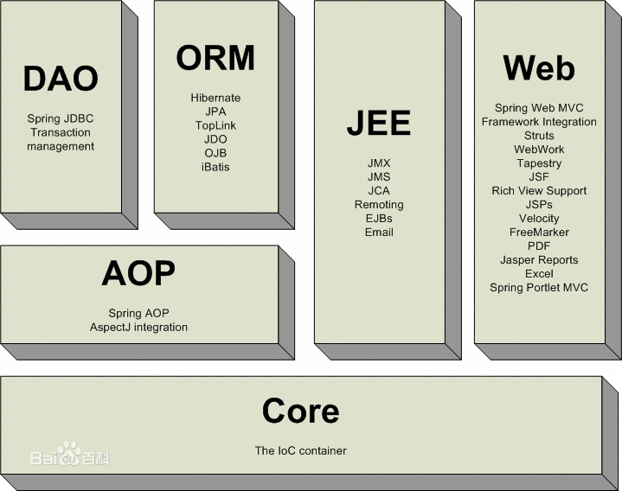

图1-1 spring框架

Spring MVC是根据MVC发明的框架，它可以接收HTTP请求，根据请求找到对应的处理器去处理请求，然后处理结果通过ModelAndView返回给页面。
Spring MVC请求处理的整体流程如图：
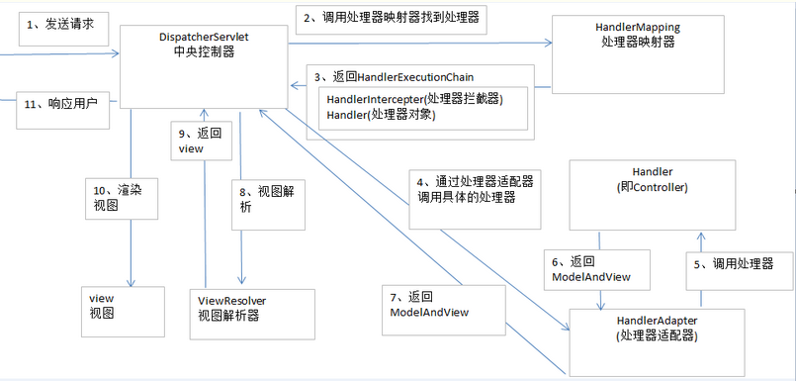
图1-2 spring MVC流程图

MyBatis是持久层框架，通过它能让我们使用的JDBC变得好用的多。MyBatis可以按照数据库生成对应的Bean。MyBatis很灵活，我们可以自己写DML语句来达到我们想要的效果。

1.4.6 MySQL数据库
MySQL是被很多人喜欢，被很多人使用的数据库。因为它体积偏小那么一点点所以查询速度也比较其他的快。它的存取速度相对于其他数据库都来的高得多。MySQL它很小，易操作，不怎么消耗内存，相当稳定。

第二章 系统分析

2.1 总体目标
任何一个网站的开发都必须要做一个完善的需求分析。一个软件系统只有不断的尽可能的去完善需求分析，系统才能达到一定的水平，功能才会完善，才能满足用户，不然会直接造成系统系统功能不全面，功能要求不明确，给开发者造成很多问题和困扰，且二手物品交易网站系统的用户量大，操作频繁，系统的可靠性决定了该网站的发展。
该系统实现的可以分为两块：前台和后台。网上购买二手物品不仅解决了时间限制和地点限制问题，也为学生们提供了一个服务功能全面，资源丰富，操作方面的平台，将人们的日常的交易生活信息化，电子化，全天候24小时，随时随地购物，因此购物变得更加的便捷高效，。用户注册、登录、购买商品、发布商品、订单管理、修改个人信息等；后台管理员拥有不同的权限，超级会员不仅能像普通管理员一样通过对用户信息的管理，如修改与删除以及商品管理，目录管理等流程来实现系统的基本功能，还能对管理员进行操作，以便更好的维护系统。

2.2 需求分析

2.2.1 用户需求
随着教育水平的提高，人们的教育意识不断增强，当代大学生的人数越来越多，规模越来越大，加之人们生活水平的提高，难免会有很多闲置的具有使用价值的物品，舍不得扔又浪费空间，在校园里这样的二手商品也越来越丰富。二手商品交易成为了校园生活中一个很特别的存在。
二手物品交易网站不仅能回收利用这些商品，让使这些商品找到很好的归宿，也能让拥有相同生活环境，相近生活学习需要的我们在网站上找到自己需要的物美价廉的商品大家各取所需，互利互惠，达到双赢。

2.2.2 功能需求
本二手交易网站系统主要分为一下几个模块：
首页：所有用户都可以浏览商品，搜索各种商品。
注册模块：新用户需注册后才能登录，同一手机号只能注册一次，正确的填写其他信息之后注册成功。
登录模块：输入正确的手机号和密码登录成功，可以发布自己想要处理的二手商品，购买商品，编辑个人信息等。若忘记密码，则可通过手机号找回密码。
商品发布模块：用户登录成功后，可以发布自己的闲置的物品，发布成功后，可在个人中心查看自己发布的商品，或者对其进行修改，删除等操作。
商品购买模块：用户查看商品时，若未用户登录时，只能查看商品价格，只有用户登录成功后才能看到商品发布者的信息并可购买该商品。
订单模块：用户购买成功后，该商品已经交易成功，则该商品将不会展示在首页。用户能够查看订单记录了解自己的购物记录及情况。
个人信息维护模块：可以对自己的信心进行修改，维护发布过的商品信息等操作。
后台管理模块：管理员可分为普通管理员和超级管理员，都可对用户进行维护，也可管理商品信息，删除一些不合格的商品或修改商品的一下描述信息等。同时也可查看目录信息，以及进行修改操作等，随着用户和商品的不断增加，为了更好的维护，超级管理员还可添加普通管理员进行操作管理等。

2.2.3 性能需求
一旦校园二手交易网站上线，就能在很大程度上提高二手商品的利用率，系统的使用者也会逐渐增加，那么对系统各方面的的要求也会越来越高。
系统的开放性和可扩充性：系统扩展性好，才能完善网站的功能，使网站变得越来越强大，既然如此，我们应该尽量遵循面向接口编程原则，避免过多的修改源代码。
系统的易用性：让用户能尽快上手操作使用此网站，为用户提供一些提示性操作，缩短用户对系统的熟悉过程，增强用户的体验感。
系统的安全性和可靠性：系统对数据 的处理和录入要做到准确及时，保证数据不被丢失或者泄露。

2.3 可行性分析
可行性分析就是系统在成本、所带来的利益、市场需求等方面进行分析判断能不能成功，利是否多于弊的一个过程。要做到这个要求就必须它要求以全面、系统的分析为主要方法，以经济利益为核心，一般都是从技术、经济等方面进行分析，比较各种情况的优劣，从而来判断原本拟定的系统目标是不是可以基本实现，系统开发成功后，所能带给我们的利益以及它本身的价值与开发这个系统所消耗的人力，物力和资源相比有没有实现利益最大化。带来的结果是不是符合预期，是不是值得我们去付出劳动。

2.3.1 技术可行性
随着社会的发展，越来越多的好的语言和好的技术出现。使用这些技术和语言就可以创造出各式各样的软件系统。本网站是一个小型的校园二手交易平台，运用的技术是在老师的指导下以及自己查阅一些资料实现的，通过Spring，Spring MVC，MyBatis框架构建整个项目，使用Maven来对系统进行管理，将系统部署在Tomcat服务器上。校园二手物品交易网站开发的功能较为完善，网站拥有用户注册、商品的搜索、购买、发布等功能。故技术可行。

2.3.2 经济可行性
分析项目的经济可行性是为了分析开发系统所需要耗费的人力、资源资源成本与系统所来的的收益对比是不是到达我们的预期值。大学生的消费观比较前沿，形式也多样化，二手交易平台不管从管理还是服务都比普通二手商店要优越，信息传播速度快，能不断满足学生的一时需求，为大学生创造巨大的经济效益。同时，本系统运用的都是开源的工具，而且本项目在开发过程中基本不需要任何资金，且不涉及商业，项目让我在开发过程中积累的很多宝贵的经验和知识，虽然不涉及经济问题，但是得到的知识是比金钱更加宝贵的。

2.3.1 操作可行性
各功能模块容易管理、扩展,并且在页面中会有许多操作提示,符合大多数人的习惯。界面简洁美观，只需要稍微懂得一些电脑操作基础的人都能够得心应手的使用本网站,所以在操作上是可行的。

2.4 业务用例模型分析

2.4.1 游客用例图
游客用户打开本网站后只能浏览网站上商品信息，搜索商品信息，查询商品的价格，想要使用本网站的其他的功能，游客必须注册登录本二手物品交易网站。
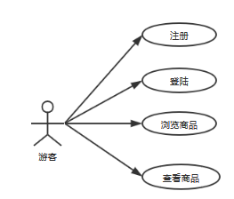

2-1 游客用例图

2.4.2 会员用例图
会员用户登录成功后，能发布自己的二手商品，购买自己需要的二手商品，查看自己购买的订单记录，编辑个人资料和发布的商品信息等。
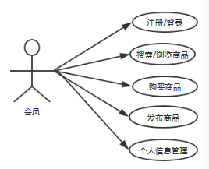

图2-2 会员用例图

2.4.3 管理员用例图
管理员分为两种超级管理员和普通管理员。他们都可以对商品的信息，目录内容结构以及用户信息进行修改和删除，对违规用户或者不合法的用户进行删除拉黑。同时，超级管理员是普通管理员的上级，可以对普通管理员进行操作。
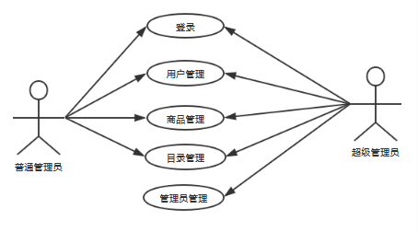

图2-3 管理员用例图

第三章 系统总体设计

3.1 系统设计原则
完整性原则：本系统是由各个功能模块组成，如商品发布模块，信息管理模块等，每各模块都能完成特定的具体的功能操作，每个模块都不可或缺，系统功能必须是完整的，并将这些功能尽可能的规范化，便于后期维护。
相关性原则：系统的各个模块是相关的，若某个模块收到了影响，则其他模块也会受到不同程度的影响，各模块间是有联系的，所以在开发时，需要考虑到模块之间的相关性，从整体去考虑整个系统。
适应性原则：本次设计的系统一定要能适应用户和环境的变化，要做到可维护，可扩展，这样才能使系统能在长期在校园内服务。
可靠性原则：在开发时要注重数据的安全性，程序的稳定性，软件是否可靠决定了其生存与发展。因此系统就必须可靠。
经济型原则：该系统主要是为校园服务，同时锻炼自己的能力，其所运用的都是开源的软件与技术，不需任何开销。

3.2 系统设计目标
校园二手交易平台服务网站主要是为本校广大学生服务，该网站的设计着重突出实用和廉价，同学们也比较青睐于这种廉价的二手商品，比如一些学习的必需品，生活日用品等，实用又经济。同时也为一些毕业生及在校生解决一些“废之不用，弃之可惜”的物品，倡导绿色消费，解决资浪费的同时，也净化了校园环境，使得校园不再出现随处可见的出售二手商品的广告纸等其他信息，而覆盖校园的一些通知，造成不必要的损失。

3.3 系统功能结构
校园二手交易物品网站主要包括前台和后台。
前台主要功能模块包括：
(1) 用户登录：Ajax先判断手机号是否有效，无效则登录失败。填写正确的手机号和密码进行登录。
(2) 用户注册：游客用户在本网站注册时必须正确填写手机号、密码、姓名、电话等信息，如果少填或者错填其中的内容则注册失败。
(3) 商品搜索：输入关键字就可以搜索到商品。
(4) 会员发布信息：发布商品必须正确填写所需信息，不然发布商品失败。
(5) 会员购买商品：会员在已登录的情况下，才能购买商品。
(6) 会员订单信息：购买商品后，可以查看订单记录了解购买记录中商品和用户信息。
(7) 会员管理信息：会员可进入个人中心修改自己的个人信息，包括用户名，密码地址等其他信息，也可以进入闲置物品界面修改自己发布的商品信息。
(8) 后台主要功能模块包括：管理员可以进行数据维护管理，如用户，商品等。超级管理员可以管理普通管理员。
系统的功能模块图如图3-1所示。
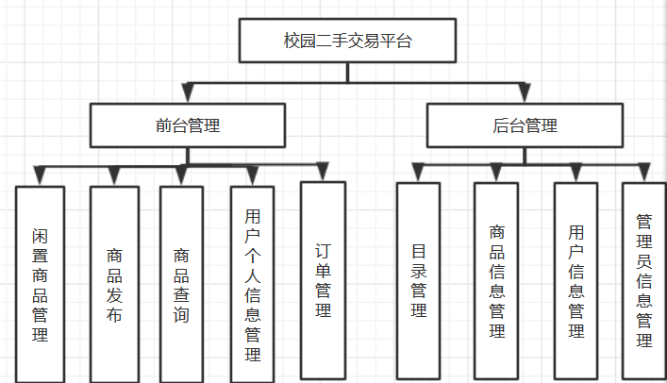
图3-1 系统功能模块图

3.4 数据库设计

3.4.1 系统E-R图
每一类对象的个体称之为数据库中实体，根据需求给每一类实体添加性，并给属性添加主键和约束将实体联系起来，将各类实体的集合称之为“实体集”。从E-R图可以很直观的看出系统存在多少个实体对象以及它们之间的关系，还可以看到每个实体对象所有的属性值和它们的功能。E-R图，如图3-2所示
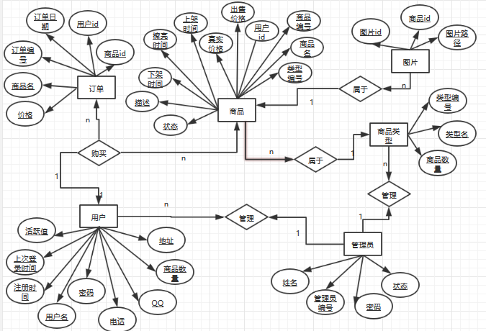
图3-2 系统E-R图

3.4.2 实体属性图
用户信息对象实体图，如图3-3所示：
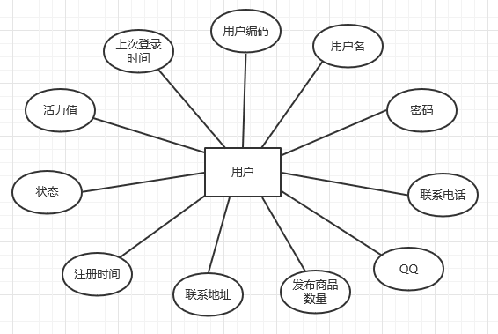

图3-3 用户信息对象实体图

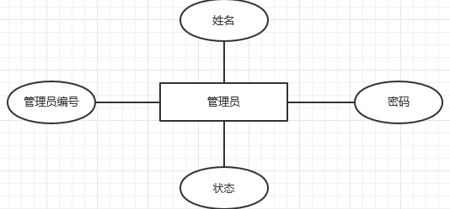
管理员对象实体图，如图3-4所示：

图3-4 管理员对象实体图

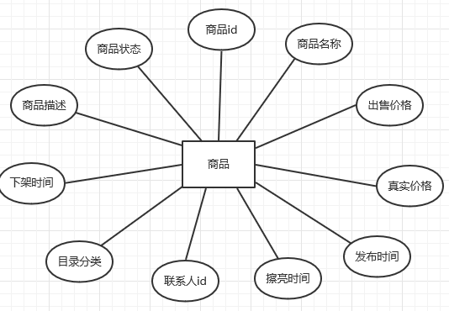
商品实体图，如图3-5所示：

图3-5 商品实体图
目录实体图，如图3-6所示：
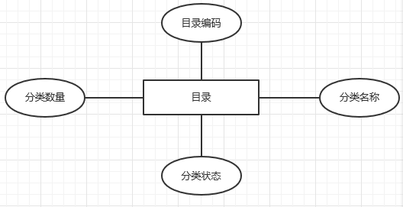

图3-6 目录实体图

订单信息实体图，如图3-7所示：
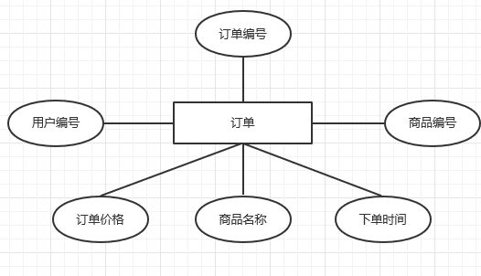

图3-7 订单信息实体图

商品图片实体图，如图3-8所示：
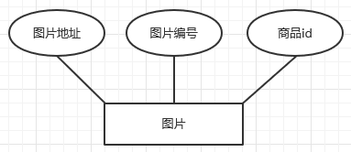
图3-8 商品图片实体图

3.3.3 数据库表设计
本系统使用MySQL，各个表结构如下：
Admini(管理员表)
管理员表用于存放所有的管理员的资料。
表3-1 admini(管理员表)
字 段 | 说 明 | 类型(长度) | 备注
id | 管理员编号 | Nvarchar（10） | 主键
Name | 管理员名称 | Nvarchar（10）
Password | 管理员密码 | Nvarchar（16）
Status | 管理员状态 | Int

Goods (商品信息表)
商品信息表主要用来存放商品的一些基本资料，通过商品的状态来区分商品是否被交易，若已被交易，则不再展示再首页。
表3-2 Good(商品信息表)
列名 | 说明 | 类型（长度） | 备注
ID | 商品id | Int | 主键
name | 商品名称 | varchar (50) | 不允许空
price | 出售价格 | Float | 不允许空
Real_price | 真实价格 | Float | 不允许空
start_time | 发布时间 | varchar(25)
polish_time | 擦亮时间 | varchar(30)
userid | 联系人id | Int
catelog_id | 目录分类 | Int
end_time | 下架时间 | varchar (25)
Describle | 商品描述 | Text
Status | 商品状态 | Int | 不允许空

User(用户信息表)
网站注册过的用户的资料都存放在这张表中。
表3-3 User(用户信息表)
字 段 | 说 明 | 类型(长度) | 备注
id | 用户编号 | int | 不允许空
Username | 用户名 | varchar(30) | 不允许空
Password | 密码 | varchar(32) | 不允许空
Phone | 联系电话 | varchar(11) | 不允许空
QQ | QQ | varchar(12)
goods_num | 发布商品数量 | Int
Address | 联系地址 | varchar(50) | 不允许空
Create_at | 注册时间 | varchar(20)
power | 活力值 | tinyInt
Last_login | 上次登录时间 | varchar(20)

Catelog (目录表)
表3-4 catelog(目录表)
字 段 | 说 明 | 类型(长度) | 备注
id | 目录编号 | Int | 不允许空
Name | 分类名称 | Nvarchar（50） | 不允许空
Number | 分类数量 | Int
Status | 分类状态 | tinyInt

Image(图片表)
表3-5 image(图片表)
字 段 | 说 明 | 类型(长度) | 备注
id | 图片编号 | Int | 不允许空
Goods_id | 商品id | Int
Img_url | 图片地址 | Text

Orders (订单表)
表3-6 orders(订单表)
字 段 | 说 明 | 类型(长度) | 备注
id | 订单编号 | Int | 不允许空
User_id | 用户编号 | Int | 不允许空
Goods_id | 商品编号 | Int | 不允许空
Goods_name | 商品名称 | varchar（50）
cost | 订单价格 | Float
Order_date | 下单时间 | varchar（50）

第四章 系统设计与实现

4.1 首页的设计
本网站首页可以看到商品的一些分类信息以及最新发布的一下额商品。可以通过点击左侧导航栏的按钮到达其他页面浏览同一类商品信息，也可以点击搜索来查找自己需要的或者想看的物品。
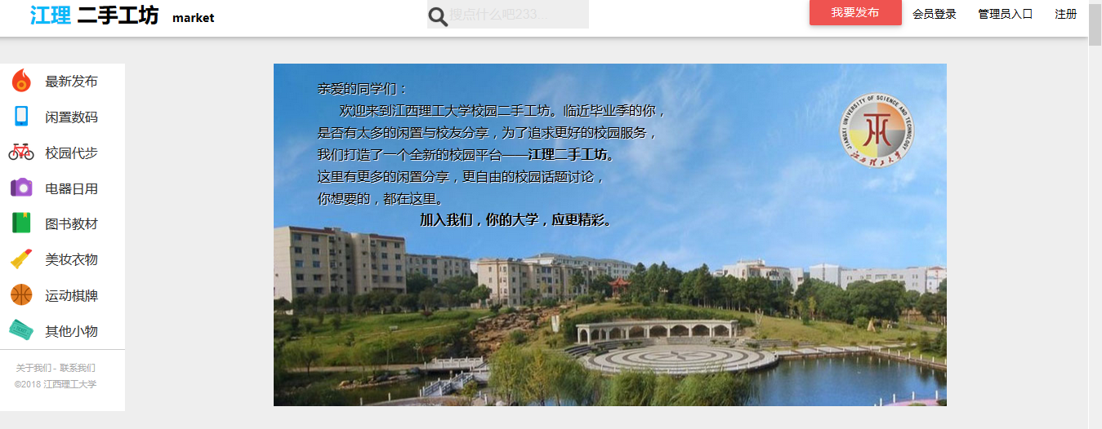
图4-1 首页
<c:forEach var="ca" items="${catelog}">
<div class="index-title">
<a href="/goods/catelog/${ca.id} ">${ca.name}</a>
<hr class="hr1">
<hr class="hr2">
</div>
<div class="waterfoo stark-components row">
<div class="item-wrapper normal">
<c:forEach var="it" items="${map}">
<c:if test="${it.key==ca.id}">
<c:forEach items="${it.value}" var="item">
<div class="card col">
<a href="<%=basePath%>goods/goodsId/${item.goods.id}">
<div class="card-image">
<img src="../upload/${item.images[0].imgUrl}" />
</div>
<div class="card-content item-price"><c:out value="${item.goods.price}"></c:out></div>
<div class="card-content item-name">
<p><c:out value="${item.goods.name}"></c:out></p>
</div>
<div class="card-content item-location">
<p>江西理工大学</p>
<p><c:out value="${item.goods.startTime}"></c:out></p>
</div>
</a>
</div>
</c:forEach>
</c:if>
</c:forEach>
</div>
</div>
</c:forEach>

4.2 登录模块
管理员登录，需要正确填写编号，用户名，密码才可以登录系统。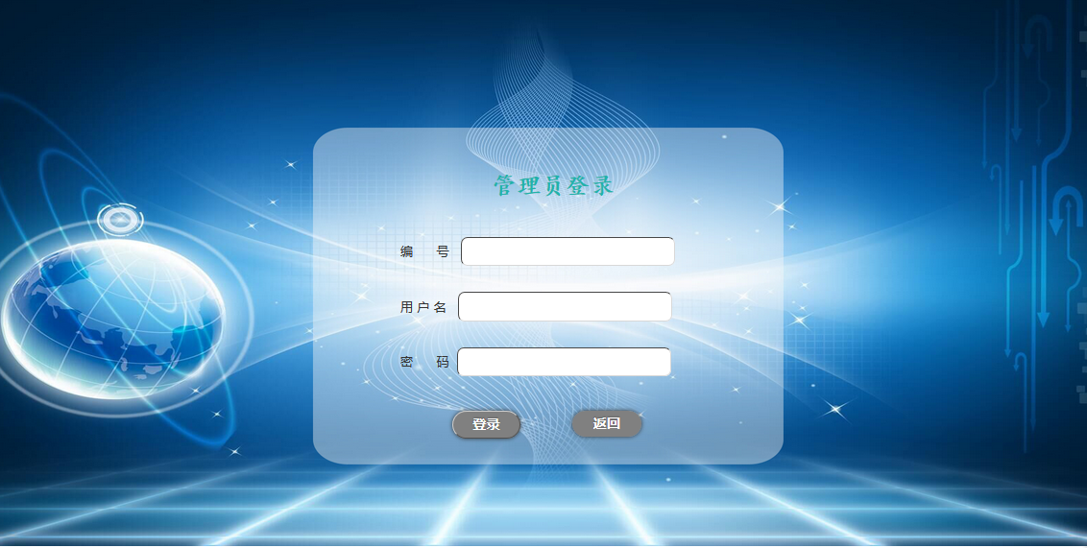
图4-2 管理员登录界面
public String existUser(@PathVariable("id") String id, HttpServletResponse response) throws IOException {
Admini admini = adminService.findAmi (id);
if (admini != null) {
response.getWriter().println("1");
} else {
response.getWriter().println("0");
}
return null;
}

public ModelAndView loginValidate(HttpServletRequest request, HttpServletResponse response, Admini admini, ModelMap modelMap) {

Admini admin = adminService.selectByPrimaryKey(admini.getId());
String url=request.getHeader("Referer");
String urlNew = url.replace("logins","userList");
if(admin != null) {
if(admini.getName().equals(admin.getName())&&admini.getPassword().equals(admin.getPassword())){
request.getSession().setAttribute("cur_admin",admin);
return new ModelAndView("redirect:"+urlNew);
} else{
modelMap.put("loginError","登录失败，请检查用户名和密码");
}
}
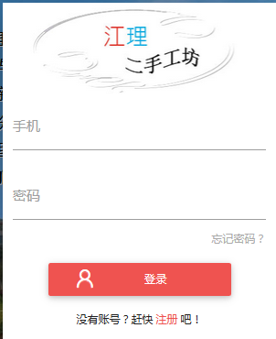
普通用户登录的过程主要有以下几个步骤，首先对用户输入的手机号进行验证，通过ajax来判断手机号是否已经注册过，若手机号不存在，将会提示该手机号不存在，若存在，用户输入密码进行保存然后利用ssm程序进入数据库中进行检索密码是否匹配，匹配成功登录成功，如果匹配失败就显示登录失败密码错误请重新登录。

图4-3 用户登录界面
public String existUser(@PathVariable("phone") String phone, HttpServletResponse response)
throws IOException {
User cur_user = userService.findByTel(phone);
if (cur_user != null) {
response.getWriter().println("1");
} else {
response.getWriter().println("0");
}
return null;
}

@RequestMapping(value = "/login")
public ModelAndView loginValidate(HttpServletRequest request, HttpServletResponse response, User user, ModelMap modelMap) {
String url = request.getHeader("Referer");
if(user != null) {
User cur_user = userService.getUserByPhone(user.getPhone());
if (cur_user != null) {
String pwd = MD5.md5(user.getPassword());
if (pwd.equals(cur_user.getPassword())) {
request.getSession().setAttribute("cur_user", cur_user);
return new ModelAndView("redirect:" + url);
} else {
modelMap.put("noPassword","noPassword");
return new ModelAndView("redirect:/goods/homeGoods");
}
}
}
return new ModelAndView("redirect:"+url);
}

4.3 注册模块
用户注册，输入手机号，Ajax验证手机号是否可用；可以使用就能够继续填写信息实现注册。
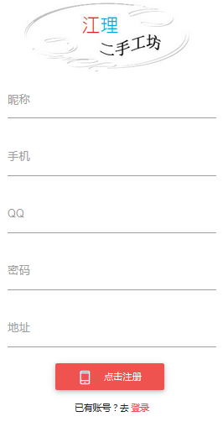

图4-4 会员注册界面

@RequestMapping(value = "/addUser")
public String addUser(HttpServletRequest request,@ModelAttribute("user") User user1) {
String url=request.getHeader("Referer");
if(user1 != null) {
User user = userService.getUserByPhone(user1.getPhone());
if(user==null) {
user1.setCreateAt(DateUtil.getNowDate());
user1.setPassword(MD5.md5(user1.getPassword()));
user1.setGoodsNum(0);
userService.addUser(user1);
}
}
return "redirect:"+url;
}

4.4 商品发布模块
会员使用自己的注册账号可以再网站中发布自己想要出售的商品，发布的商品信息会按照类别或者发布时间等显示在网站的相应位置，会员可以对自己发布的商品进行管理，包括修改商品信息，删除商品信息。

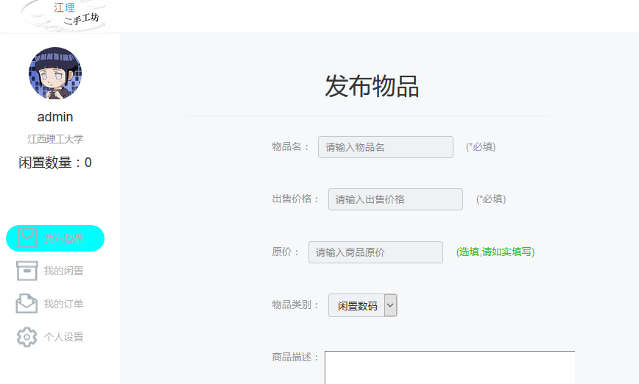

图4-5 发布商品信息

@RequestMapping(value = "/publishGoodsSubmit")
public String publishGoodsSubmit(HttpServletRequest request, Image ima, Goods goods, MultipartFile image)
throws Exception {
User nnewUser= (User)request.getSession().getAttribute("nnewUser ");
String url = request.getHeader("Referer");
if(goods != null){
goods.setUserId(nnewUser.getId());
goods.setStatus(1);
int i = goodsService.addGood(goods,10);

int goodsId = goods.getId();
ima.setGoodsId(goodsId);
imageService.insert(ima);
int number = nnewUser.getGoodsNum();
Integer calelog_id = goods.getCatelogId();
Catelog catelog = catelogService.selectByPrimaryKey(calelog_id);
catelogService.updateCatelogNum(calelog_id,catelog.getNumber()+1);
userService.updateGoodsNum(nnewUser.getId(),number+1);
cur_user.setGoodsNum(number+1);
request.getSession().setAttribute("nnewUser ", nnewUser);
return "redirect:/user/allGoods";
} else {
return "redirecr:"+url;
}

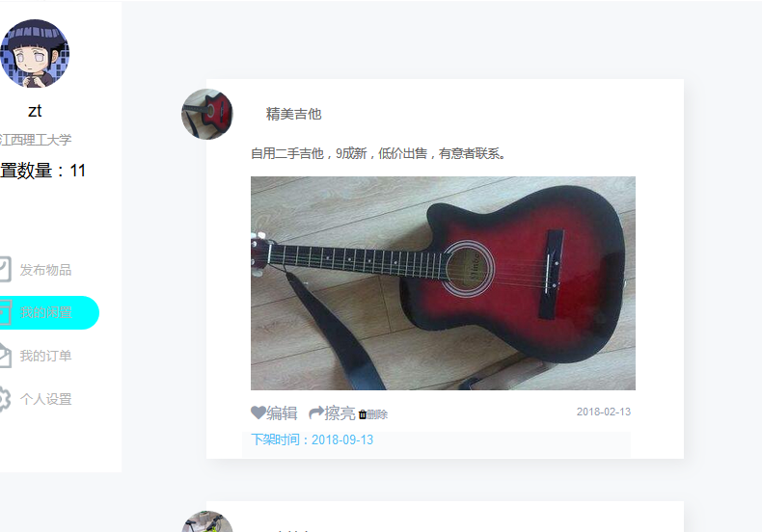
发布的商品在个人中心可以进行维护。

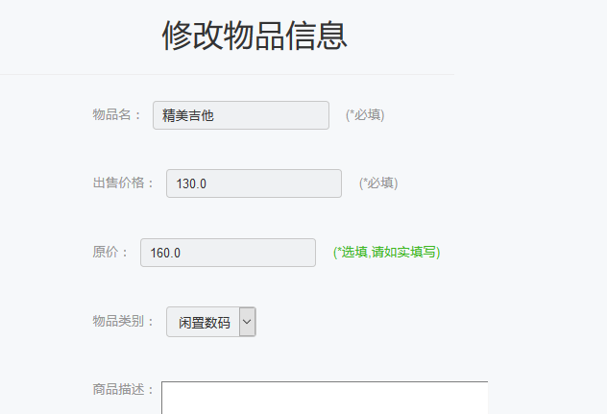

图4-6 商品信息管理

@RequestMapping(value = "/editGoods/{id}")
public ModelAndView editGoods(@PathVariable("id") Integer id) throws Exception {
Goods goods = goodsService.getGoodsByPrimaryKey(id);
List<Image> imageList = imageService.getImagesByGoodsPrimaryKey(id);
GoodsExtend goodsExtend = new GoodsExtend();
goodsExtend.setGoods(goods);
goodsExtend.setImages(imageList);
ModelAndView view = new ModelAndView();
view.addObject("goodsExtend", goodsExtend);
view.setViewName("/goods/editGoods");
return view;}

4.5 商品购买模块
用户必须登录后才可查看商品发布者的信息并进行交易
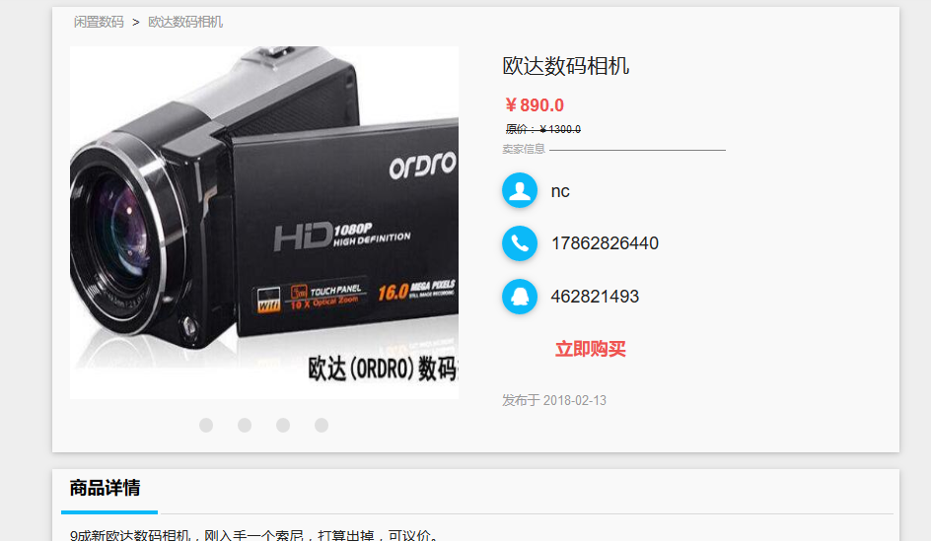

图4-7 购买商品的界面

4.6 订单模块
用户点击购买后，就会出现订单的信息。点击提交订单，该商品就购买成功，并且商品下架，显示状态为已交易。
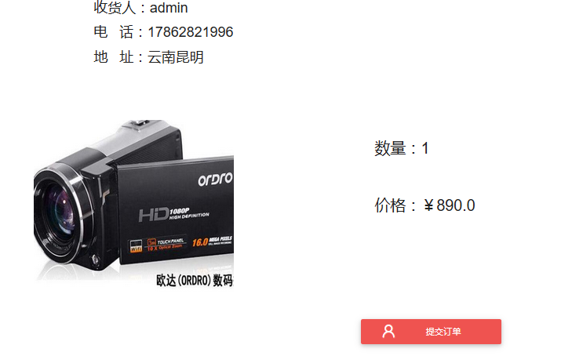

图4-8 订单的界面

@RequestMapping(value = "/subOrder")
public String addOrder(HttpServletRequest request, @ModelAttribute("order") Orders order) {
if(order!=null) {
User uuu = (User) request.getSession().getAttribute("uuu");
order.setUserid(uuu.getId());
order.setOrderdate(DateUtil.getNowDate());
int i = orderService.addOrder(order);
//数据插入成功,商品下架,同时设置下架时间
if(i == 1){
goodService.updateByGoodsId(order.getGoodsId(),DateUtil.getNowDate());
}
}
return "redirect:/user/allOrders";

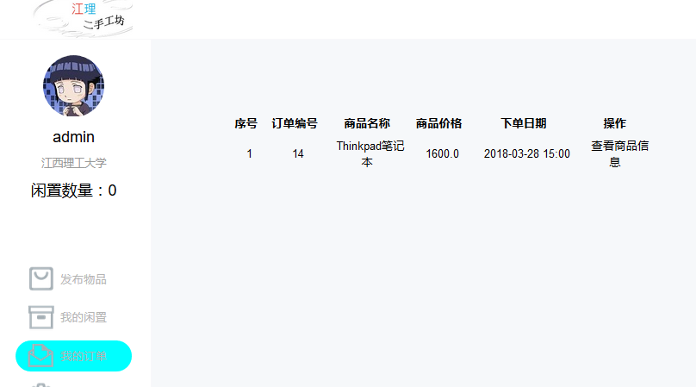
用户查看订单记录，了解自己所购买的商品信息。

图4-9 我的订单
public ModelAndView orders(HttpServletRequest request) {
User cur_user = (User)request.getSession().getAttribute("cur_user");
Integer userId = cur_user.getId();
List<Orders> ordersList = ordersService.selectByUserKey(userId);
ModelAndView mm = new ModelAndView();
mm.addObject("orderList",ordersList);
mm.setViewName("/user/orders");
return mv;
}

4.7 个人信息维护模块
用户可进入个人中心，可以发布二手商品，查看自己已发布的商品，购买记录，维护个人信息。
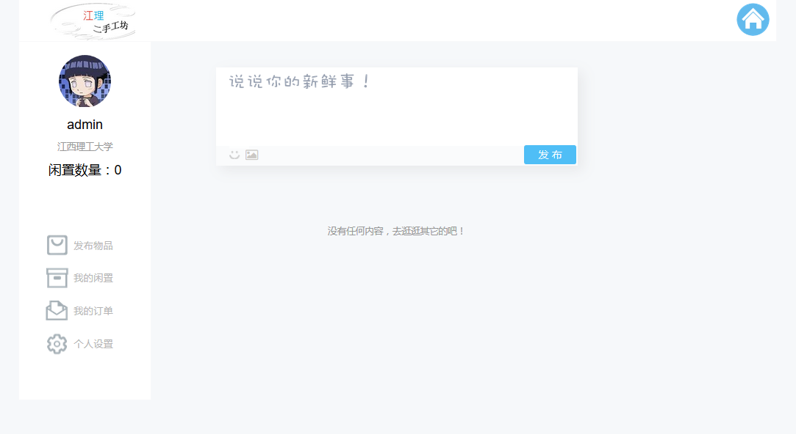
图4-10 个人中心
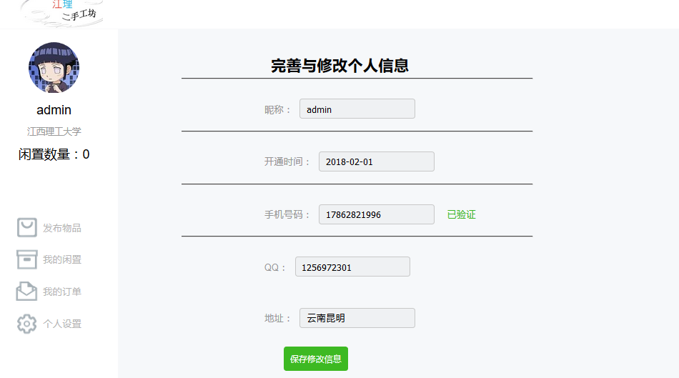
图4-11 个人信息修改

4.8 后台管理模块
不管是普通管理员还是超级管理员，都可以对用户信息，商品信息以及目录结构内容进行修改，删除等操作。随着网站的用户和商品增多，只有超级管理员可以新增管理员，这样子才能及时的修改现有的商品信息，并通过观察信息，考虑是否为违规用户，并删除会员，方便管理该网站信息，保证系统的安全性，可操作性。
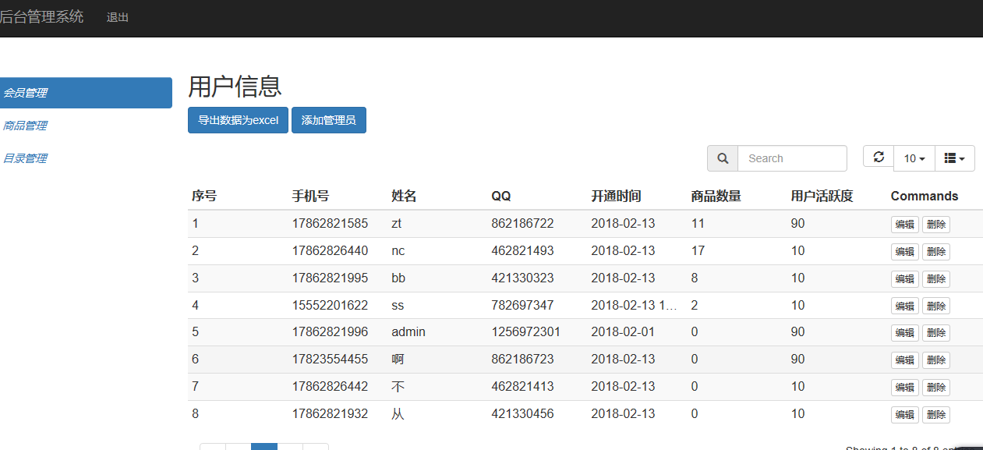
图4-12 普通管理员后台管理界面

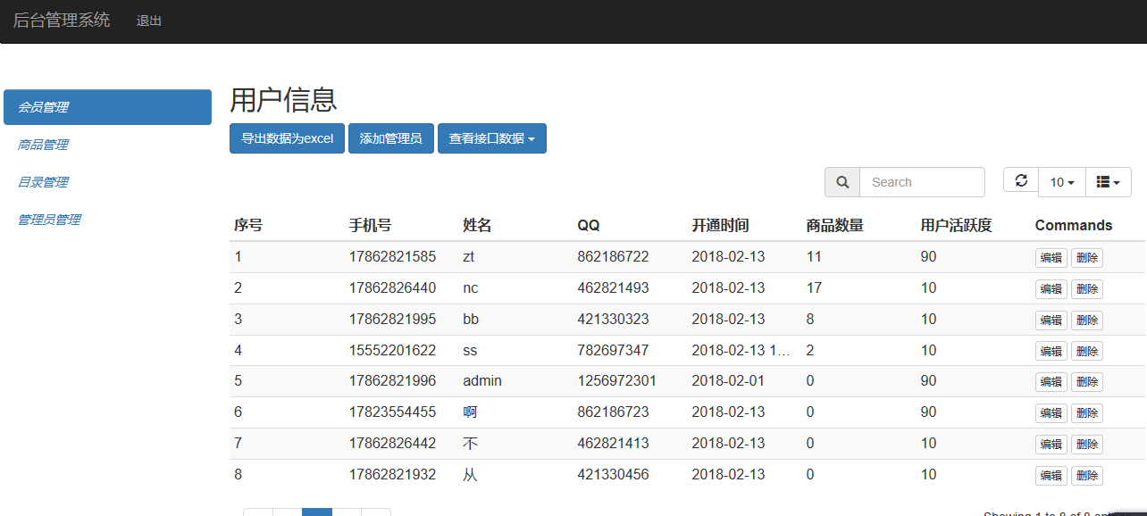

图4-13 超级管理员后台管理界面

/*获取所有管理员*/
public UserGrid getdminisList(@RequestParam("current") int current,@RequestParam("rc") int rc) {
int total = adminService.getAllAdmini().size();
List<Admini> list = adminService.getPageAdmin(current,rowCount);
UserGrid ug= new UserGrid();
ug.setCurrent(current);
ug.setRowC(rc);
ug.setRows(list);
ug.setTotal(total);
return ug;
}
//将用户信息导出到Excel
@RequestMapping("/exportUser")
public void export(HttpServletResponse response) throws Exception{
InputStream is=goodsService.getInputStream();
response.setContentType("application/vnd.ms-excel");
response.setHeader("contentDisposition", "attachment;filename=AllUsers.xls");
ServletOutputStream output = response.getOutputStream();
IOUtils.copy(is,output);
}

第五章 系统测试

5.1 测试目的及意义
在软件系统开发的时候，有一个非常重要的过程--软件测试，通过测试我们可以及时的找到系统中存在的问题然后对问题进行修复，在软件设计与开发成功后，对系统进行整体的一个测试是必不可少的。
系统测试的目的：一方面是为了确保系统没有存在很大的问题，另一方面是确保系统所实现的达到了需求所期望的效果，还有一方面是确认该系统能在安全可靠的环境下运行操作。第二是给开发者提供修改和完善意见，提前修改，规避风险。

5.2 测试方法
白盒测试：它把程序看成一个透明的白色的盒子，完全的去了解，剖析程序的内部结构和详细的处理过程，从内部代码逻辑，语法出发，去查找发现系统中的缺点或者漏洞，从而得以改正，完善。
黑盒测试：为了测试系统整体的功能有没有跟我们想要的结果是一致的。
在开发的时候使用白盒测试，在后面测试整个系统的时候使用黑盒测试。在开发初期，每实现一个功能后都对该功能进行白盒测试，及时发现此功能中错误或者不合理的地方，尽早纠正，以免影响后续开发。

5.3 测试过程及结果
注册模块：确认使用的手机号是可用的，不可用系统将会提示不可用，注册失败。直到填写可用的手机号方可继续进行注册操作。
表5-1 系统注册模块测试
测试要点 | 测试步骤 | 预期结果 | 实际结果
手机号 | 输入已注册的手机号 | 提示“手机号已注册，请更换” | 正确
手机号 | 手机号为空 | 提示“手机号不能为空” | 正确
用户名 | 用户名为空 | 提示“用户名不能为空” | 正确
密码 | 密码为空 | 提示“密码不能为空” | 正确
地址 | 地址为空 | 提示“地址不能为空” | 正确
手机号，用户名，密码，地址填写 | 正确填写手机号，用户名密码及地址 | 注册成功，返回首页 | 正确

会员登录模块：用户登录页面主要测试用户输入的手机号和密码是否与数据库同一条数据相匹配，验证不通过时，返回重新登录，登录成功则返回主界面。
通过手机号找回密码。

表5-2 会员登录模块测试
测试要点 | 测试步骤 | 预期结果 | 实际结果
手机号 | 手机号输入错误 | 提示“手机号输入错误或未注册” | 正确
手机号，密码 | 手机号输入正确，密码为空 | 提示“密码不能为空” | 正确
手机号，密码 | 手机号输入正确，密码输入错误 | 提示“密码错误” | 正确
手机号，密码 | 手机号密码同时正确 | 登录成功，进入首页 | 正确
找回密码 | 点击忘记密码 | 通过手机号成功设置新密码 | 正确

管理员登录模块：管理员登录页面测试登录功能是否完善。

表5-3 管理员登录模块测试
测试要点 | 测试步骤 | 预期结果 | 实际结果
管理员编号 | 输入错误 | 提示“该管理员不存在” | 正确
用户名 | 输入用户名 | 提示“请输入正确的用户名” | 正确
用户名，密码 | 用户名输入正确，密码输入有误 | 提示“密码错误” | 正确
管理员编号，用户名，密码 | 管理员编号，用户名，密码同时正确 | 登录成功，进入后台管理界面 | 正确

发布商品模块：会员在登录成功后可发布商品，商品名称必须填写，真实价格和出售价格不能为空。

表5-4 商品发布模块测试
测试要点 | 测试步骤 | 预期结果 | 实际结果
商品名 | 未输入商品名 | 提示“商品名不能为空” | 正确
出售价格，真实价格 | 输入出售价格，真实价格为空 | 提示“真实价格不为空” | 正确
出售价格，真实价格 | 输入真实价格，出售价格为空 | 提示“出售价格不为空” | 正确

订单模块：会员购买商品成功后，可在个人中心查看订单，以及订单详情
表5-5 订单模块测试
测试要点 | 测试步骤 | 预期结果 | 实际结果
添加订单 | 成功购买一个商品，在个人中心查看是否存在该订单 | 成功添加订单 | 正确
查看订单详情 | 点击我的订单，选择一个查看详情 | 正常现实订单信息及卖家信息 | 正确

后台管理：管理员可以修改用户信息，商品信息，目录信息，删除违规用户同时查看该用户发布的商品是否已被删除，将数据导出到表格方便查看管理。
表5-6 后台管理模块测试
测试要点 | 测试步骤 | 预期结果 | 实际结果
删除用户 | 点击删除用户 | 弹出确认框，点击确认后，删除成功 | 正确
将数据导出表格 | 点击导出数据为excel，将用户列表导出表格 | 成功将数据导出到表格 | 正确
添加普通管理员 | 输入唯一编号，用户名，密码 | 添加成功 | 正确
删除用户的数据 | 查看被删除的用户发布的商品是否删除 | 删除成功 | 正确

第六章 总结与展望

6.1 工作总结
通过开发本网站，我学习到了之前没有接触的一些编程技术和框架知识。第一次开发网站，收获了很多宝贵经验。通过这段时间的开发，对整个网站的设计和初步阶段的分析有了一定的经验和了解。我也深刻理解了老师平常在课堂讲的，在开发网站过程中，我们应该事先做好系统的分析，列出系统应该要实现的功能点和每个功能点之间的关系，考虑好系统所需的对象，对象的属性以及各个对象之间的联系。不应该急于求成，毫无顾忌的直接上手写代码去实现网站，这样不仅会事倍功半，还会直接影响网站的质量。如果思考不全面，不周到，容易造成大量的修改以及时间与精力的浪费。还需要在开发之前把数据库设计好，因为数据库的设计在一个网站的设计中也占据着重要的位置。一旦数据库设计的不严谨，不合理会造成网站效率运行低不易维护等问题，更严重的可能会导致整个系统无法使用。因此不要急于下手，在设计之前一定要经过详细合理的分析与规划。
本次毕业设计运用了SSM框架和Maven管理工具来构建和管理二手商品交易系统，其中遇到最大的困难就是前期SSM框架环境的搭建，项目的构架，一开始着手这个项目时，对这种框架没有很深刻的认识，通过不断的查阅资料，咨询老师的意见后，对SSM+Maven有了初步的认识理解，开始慢慢的入门上道，另外，通过对这次需求的调查发现，二手物品交易市场需求还是挺大的，只要有需求市场，设计就是必要的。
由于个人能力及经验的不足，时间有限，本次的开发网站相对来说是较为简单的一个网站，能满足的基本的一些需求，如发布商品，购买商品等，且页面简单直观，但在一些细节及功能上还有很大改进的空间，许多功能也未实现。由于市场的需求，此方向还可以进行更深入的开发，以此来满足人们的需求，创造更高的价值来方便我们的生活。
通过这次的毕业设计，让我不仅对学习计算机语言有了更深刻的认识与理解，也带给了我一点成就感，做出此次设计让我感受到了语言的魅力，让我产生更浓厚的兴趣去学习它，研究它，做更好的设计。

6.2 课题展望
随着社会信息化时代的发展，网上交易系统开发技术的日趋成熟、网上购物的优势日趋明显，将会有越来越多不同层次不同年龄的人参与到网上购物这股浪潮中来，人类最终将迎来电商时代。目前校园二手平台仅实现了一些基本的功能操作，可以进一步开发一些比较人性化的功能，如留言板，公告通知，供求信息发布等功能模块，更好的为广大学生服务的同时也能为我们的网站提供意见或建议，以便系统往更好的方向可持续发展可(2)优化程序源代码。由于时间的原因以及项目经验的缺乏，本人开发的系统功能较为简单，且代码也不够优化，还需要进一步完善代码，对系统进行优化，以便提高系统的性能。(3)该系统商品交易方式以及支付方式单一，后续将增加多种方式交易支付，使系统的交易多元化。

